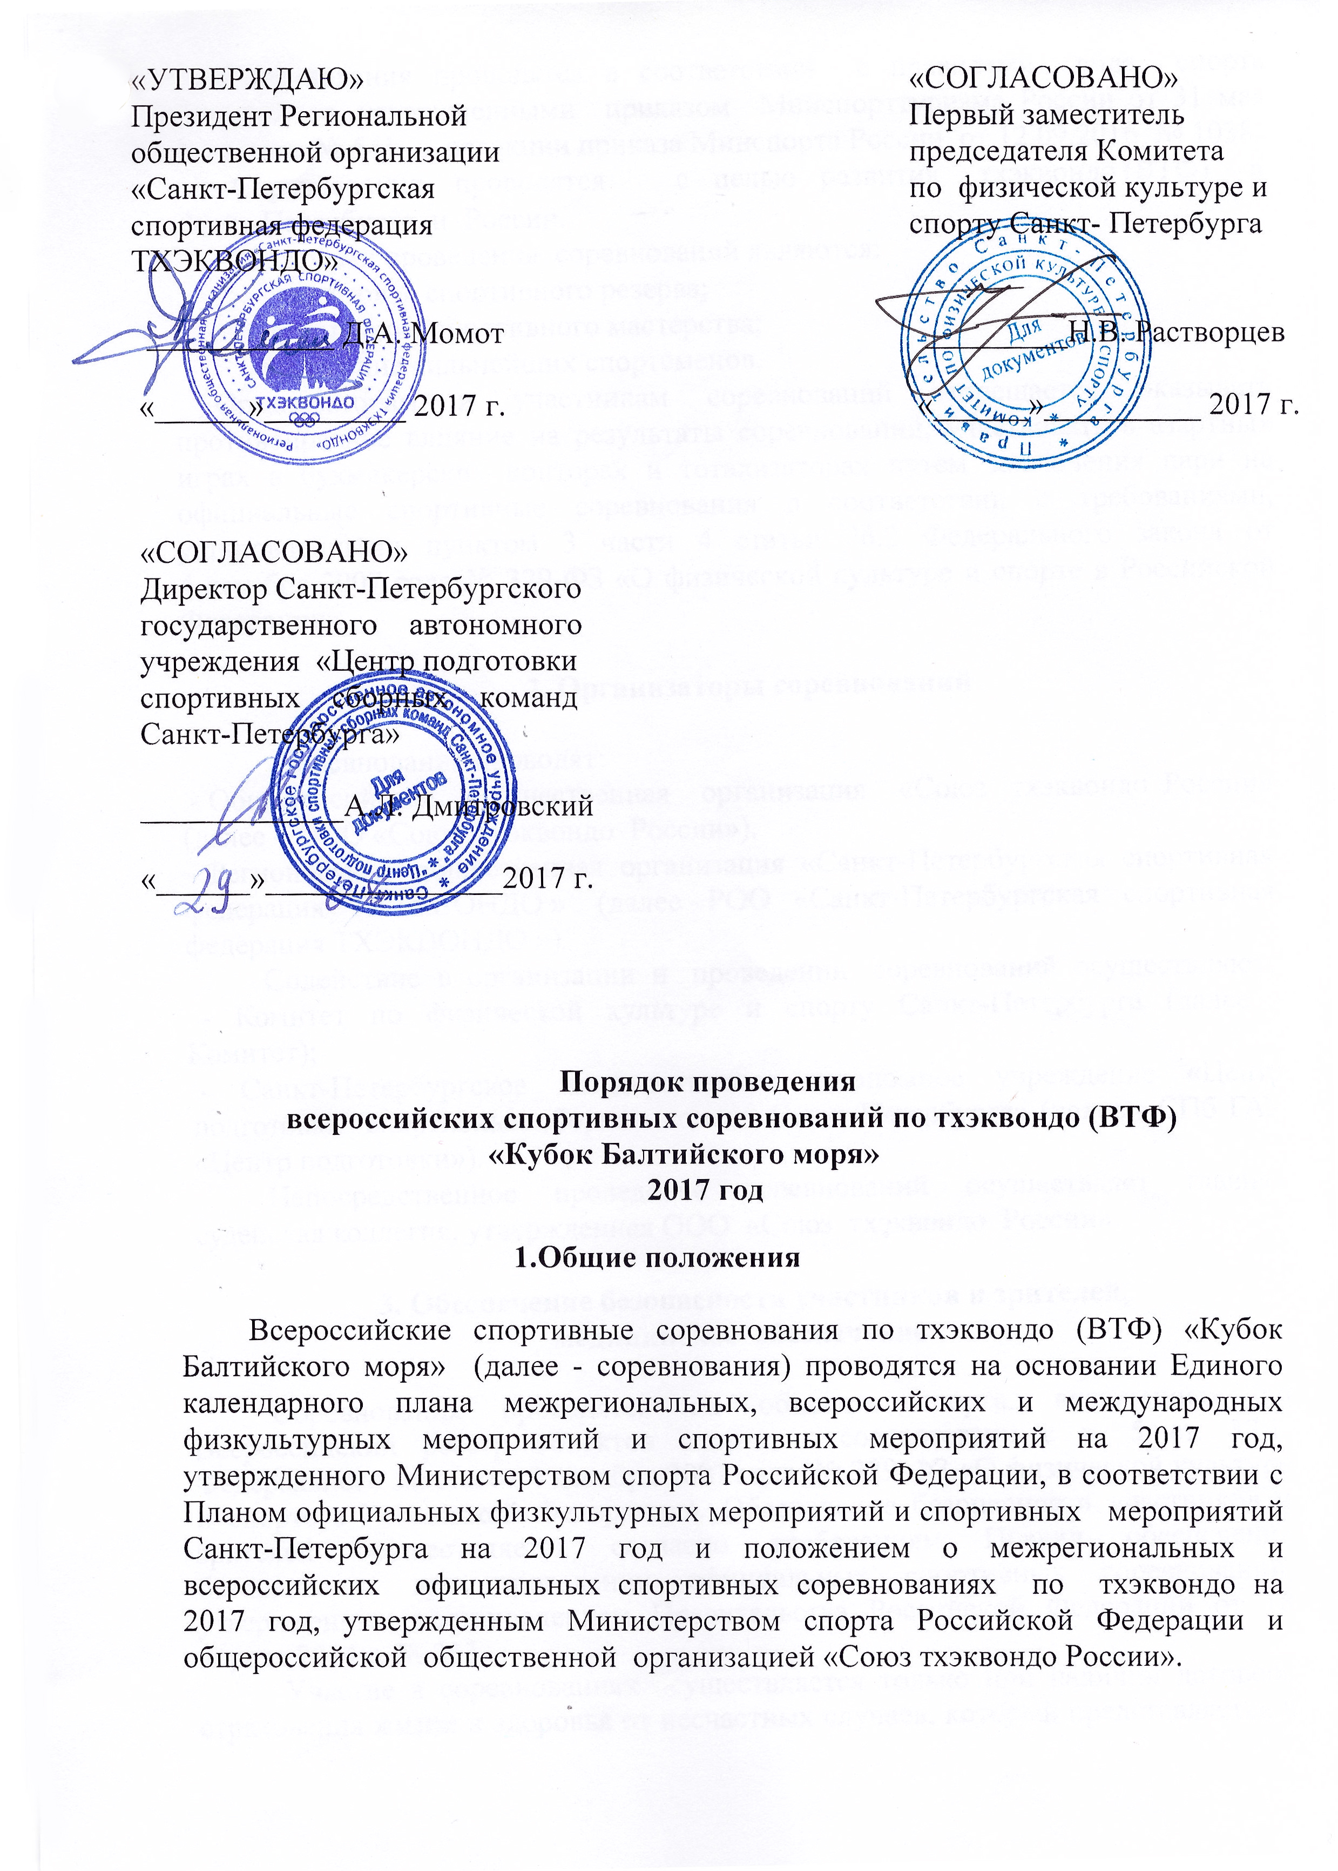
Соревнования проводятся в соответствии с правилами вида спорта «тхэквондо (ВТФ)» утвержденными приказом Минспорттуризма России от 31 мая 2010 года № 541, в редакции приказа Минспорта России от 12.09.2016 №1038.
Соревнования проводятся с целью развития тхэквондо (ВТФ) в Санкт-Петербурге и России.
Задачами проведения соревнований являются:
- подготовка спортивного резерва;
- повышение спортивного мастерства;
-выявление сильнейших спортсменов.
Организаторам и участникам запрещается оказывать противоправное влияние на результаты соревнований, участвовать в азартных играх в букмекерских конторах и тотализаторах путем заключения пари на официальные спортивные соревнования в соответствии с требованиями, установленными пунктом 3 части 4 статьи 26.2 Федерального закона от 4 декабря 2007 года № 329-ФЗ «О физической культуре и спорте в Российской Федерации».

2. Организаторы соревнований

Соревнования проводят:
-Общероссийская общественная организация «Союз тхэквондо России» (далее ООО «Союз тхэквондо России»)
-Региональная общественная организация «Санкт-Петербургская спортивная федерация ТХЭКВОНДО» (далее РОО «Санкт-Петербургская спортивная федерация ТХЭКВОНДО»).
Содействие в организации и проведении соревнований осуществляют:
-Комитет по физической культуре и спорту Санкт-Петербурга (далее-Комитет);
-Санкт-Петербургское государственное автономное учреждение «Центр подготовки спортивных сборных команд Санкт-Петербурга» (далее - СПб ГАУ «Центр подготовки»).
Непосредственное проведение соревнований осуществляет главная судейская коллегия, утвержденная РОО «Санкт-Петербургская спортивная федерация ТХЭКВОНДО».

3. Обеспечение безопасности участников и зрителей,
медицинское обеспечение

Соревнования проводятся на объектах спорта, включенных во Всероссийский реестр объектов спорта, в соответствии с п. 5 ст. 37.1. Федерального закона от 4 декабря 2007 года № 329-ФЗ «О физической культуре и спорте в Российской Федерации». Обеспечение безопасности участников и зрителей осуществляется согласно требованиям Правил обеспечения безопасности при проведении официальных спортивных соревнований, утвержденных постановлением Правительства Российской Федерации от 18 апреля 2014 г. № 353.
Участие в соревнованиях осуществляется только при наличии договора страхования жизни и здоровья от несчастных случаев, который представляется в комиссию по допуску участников на каждого участника соревнований. Страхование участников соревнований может производиться как за счет бюджетных, так и внебюджетных средств в соответствии с законодательством Российской Федерации и субъектов Российской Федерации.
Оказание скорой медицинской помощи осуществляется в соответствии с приказом Министерства здравоохранения Российской Федерации от 01.03.2016 № 134н «О порядке организации оказания медицинской помощи лицам, занимающимся физической культурой и спортом (в том числе при подготовке и проведении физкультурных мероприятий и спортивных мероприятий), включая порядок медицинского осмотра лиц, желающих пройти спортивную подготовку, заниматься физической культурой и спортом в организациях и (или) выполнить нормативы испытаний (тестов) Всероссийского физкультурно-спортивного комплекса ”Готов к труду и обороне“».
Каждый участник должен иметь действующий медицинский допуск спортивного диспансера, который является основанием для допуска к участию в соревнованиях, либо разовую медицинскую справку о допуске к соревнованиям.

4. Место и сроки проведения

Соревнования проводятся с 13 по 16 октября 2017 года на базе концертно-спортивного комплекса «СИБУР АРЕНА» по адресу: г. Санкт-Петербург, Футбольная аллея, д.8. День приезда – 13 октября, день отъезда – 16 октября.
Начало предварительных встреч 14 октября 2017 года в 10.00 часов.
Мандатная комиссия проводится 13 октября 2017 года с 11.00 до 15.00 по адресу: г. Санкт-Петербург, Футбольная аллея, д.8, концертно-спортивный комплекс «СИБУР АРЕНА».
Взвешивание, жеребьевка спортсменов проводятся 13,14 октября 2017 года с 18.00 до 20.00 по адресу: г. Санкт-Петербург, Футбольная аллея, д.8, концертно-спортивный комплекс «СИБУР АРЕНА».

5. Программа соревнований

Соревнования проводятся в личном и командном зачете.
Соревнования проводятся по спортивной дисциплине тхэквондо ВТФ в возрастных группах и весовых категориях:
Мужчины:
ВТФ - весовая категория 54 кг
ВТФ - весовая категория 58 кг
ВТФ - весовая категория 63 кг
ВТФ - весовая категория 68 кг
ВТФ - весовая категория 74 кг
ВТФ - весовая категория 80 кг
ВТФ - весовая категория 87 кг
ВТФ - весовая категория 87+ кг

Женщины:
ВТФ - весовая категория 46 кг
ВТФ - весовая категория 49 кг
ВТФ - весовая категория 53 кг
ВТФ - весовая категория 57 кг
ВТФ - весовая категория 62 кг
ВТФ - весовая категория 67 кг
ВТФ - весовая категория 73 кг
ВТФ - весовая категория 73+ кг

Юниоры (15-17 лет):
ВТФ - весовая категория 45 кг
ВТФ - весовая категория 48 кг
ВТФ - весовая категория 51 кг
ВТФ - весовая категория 55 кг
ВТФ - весовая категория 59 кг
ВТФ - весовая категория 63 кг
ВТФ - весовая категория 68 кг
ВТФ - весовая категория 73 кг
ВТФ - весовая категория 78 кг
ВТФ - весовая категория 78 +кг

Юниорки (15-17 лет):
ВТФ - весовая категория 42 кг
ВТФ - весовая категория 44 кг
ВТФ - весовая категория 46 кг
ВТФ - весовая категория 49 кг
ВТФ - весовая категория 52 кг
ВТФ - весовая категория 55 кг
ВТФ - весовая категория 59 кг
ВТФ - весовая категория 63 кг
ВТФ - весовая категория 68 кг
ВТФ - весовая категория 68+кг

Юноши (12-14 лет):
ВТФ - весовая категория 33 кг
ВТФ - весовая категория 37 кг
ВТФ - весовая категория 41 кг
ВТФ - весовая категория 45 кг
ВТФ - весовая категория 49 кг
ВТФ - весовая категория 53кг
ВТФ - весовая категория 57 кг
ВТФ - весовая категория 61 кг
ВТФ - весовая категория 65 кг
ВТФ - весовая категория 65 +кг

Девушки (12-14 лет):
ВТФ - весовая категория 29 кг
ВТФ - весовая категория 33 кг
ВТФ - весовая категория 37 кг
ВТФ - весовая категория 41 кг
ВТФ - весовая категория 44 кг
ВТФ - весовая категория 47 кг
ВТФ - весовая категория 51 кг
ВТФ - весовая категория 55 кг
ВТФ - весовая категория 59 кг
ВТФ - весовая категория 59+кг

Младшие юноши (10 -12 лет):
ВТФ - весовая категория 26 кг
ВТФ - весовая категория 28 кг
ВТФ - весовая категория 30 кг
ВТФ - весовая категория 32 кг
ВТФ - весовая категория 34 кг
ВТФ - весовая категория 36 кг
ВТФ - весовая категория 38 кг
ВТФ - весовая категория 41 кг
ВТФ - весовая категория 45 кг
ВТФ - весовая категория 45+ кг

Младшие девушки (10 -12 лет):
ВТФ - весовая категория 26 кг
ВТФ - весовая категория 28 кг
ВТФ - весовая категория 30кг
ВТФ - весовая категория 32 кг
ВТФ - весовая категория 34 кг
ВТФ - весовая категория 36 кг
ВТФ - весовая категория 38 кг
ВТФ - весовая категория 41 кг
ВТФ - весовая категория 45 кг
ВТФ - весовая категория 45+ кг

Соревнования среди спортсменов 2005-2007 г.р. проводятся на электронных жилетах системы KP&P ADIDAS с применением электронных шлемов по новым Правилам ВТФ (наличие капы, шлемов, перчаток на руки обязательно). Формула поединков: 3 х 1.00 мин. (40 сек.), финалы 3 х 1.00 мин. (40 сек.)
Соревнования среди спортсменов 2003-2005 г.р. проводятся на электронных жилетах системы KP&P ADIDAS с применением электронных шлемов по новым Правилам ВТФ (наличие капы, перчаток на руки и футов обязательно). Формула поединков: 3 х 1.10 мин. (40 сек.), финалы 3 х 1.30 мин. (50 сек.)
Соревнования среди спортсменов 2000-2002 г.р. проводятся на электронных жилетах системы DAEDO с применением электронных шлемов по новым Правилам ВТФ (наличие капы, перчаток на руки и футов обязательно). Формула поединков: 3 х 1.30 мин. (50 сек.), финалы 3 х 1.30 мин. (50 сек.)
Соревнования среди спортсменов 2000 г.р. и старше проводятся на электронных жилетах системы DAEDO с применением электронных шлемов по новым Правилам ВТФ (наличие капы, перчаток на руки и футов обязательно). Формула поединков: 3 х 1.30 мин. (50 сек.), финалы 3 х 2.00 мин. (50 сек.).

Весовые категории, в которых менее 4-х участников, будут объединяться.

Расписание соревнований:

13 октября 2017 г.
11.00-15.00- мандатная комиссия (для всех участников соревнований);
18.00-20.00- взвешивание (2005-2007, 2000 г.р. и старше).

14 октября 2017 г.
10.00 начало поединков (2005-2007, 2000 г.р. и старше);
16.00-17.00-обед;
17.00 -торжественное открытие соревнований;
18.00-20.00- взвешивание (2003-2005, 2000-2002 г.р.).
20.00 – награждение.

15 октября 2017 г.
10.00 начало поединков (2003-2005, 2000-2002 г.р.);
13.00-14.00-обед;
19.00-награждение;
20.00-торжественное закрытие соревнований.

6. Участники соревнований
В соревнованиях участвуют сильнейшие спортсмены субъектов
Российской Федерации, члены спортивных сборных команды субъектов
Российской Федерации.
К соревнованиям допускаются:
- мужчины и женщины 2000 г.р. и старше;
- юниоры и юниорки 2000-2002 г.р.;
- юноши и девушки 2003-2005 г.р.;
- младшие юноши и младшие девушки 2005-2007 г.р.

7. Заявки на участие

Предварительные заявки на участие в соревнованиях, со списком команды, принимаются не позднее 05.10.2017 г. (до 12.00) только в EXCEL и только от субъектов РФ по эл. адресу: mariia88@mail.ru.
Справки по тел.: 8-911-727-51-21

Заявки на участие подаются на мандатную комиссию по форме «А»

Форма «А»

№ | Ф. И. О. | Дата рождения | Весовая категория | Спортивная квалификация | Техническая квалификация | Субъект РФ, город | Федеральный округ | ФСО (ведомство) | ДЮСШ, УОР, СДЮСШОР, ШВСМ, спорт.клуб и т.д. | Ф.И.О. Тренера | Виза врача, печать ВФД
1

На мандатной комиссии, проходящей по адресу: г. Санкт-Петербург, Футбольная аллея, д.8, концертно-спортивный комплекс «СИБУР АРЕНА», представитель команды предоставляет заявку, заверенную руководителем органа исполнительный власти субъекта Российской Федерации в области физической культуры и спорта с действующим медицинским допуском на каждого спортсмена.
К заявке прилагаются следующие документы на каждого спортсмена:
- договор (оригинал) о страховании жизни и здоровья от несчастных случаев на сумму не менее 10 (Десяти) тысяч рублей;
- сертификат, подтверждающий квалификацию участника;
- паспорт или документ, удостоверяющий личность (свидетельство о рождении со справкой из школы с фотографией);
На взвешивание предоставляется паспорт или документ, удостоверяющий личность (свидетельство о рождении со справкой из школы с фотографией).

8. Подведение итогов соревнований

Победители и призеры определяются согласно правилам вида спорта «тхэквондо», утвержденным приказом Минспорттуризма России от 31 мая 2010 года № 541, в редакции приказа Минспорта России от 12.09.2016 № 1038.
Порядок подачи и рассмотрения протестов осуществляется согласно правилам вида спорта «тхэквондо (ВТФ)», утвержденным приказом Минспорттуризма России от 31 мая 2010 года № 541, в редакции приказа Минспорта России от 12.09.2016 № 1038.
Командный зачет среди субъектов Российской Федерации подводится по количеству полученных золотых медалей. При равенстве золотых медалей - по количеству серебряных и бронзовых медалей.
Отчет о проведении соревнований и протоколы соревнований РОО «Санкт-Петербургская спортивная федерация ТХЭКВОНДО» представляет на бумажном и электронном носителях в Комитет и СПб ГАУ «Центр подготовки» в течении 3 дней после окончания соревнований.

9. Награждение

Победители во всех весовых категориях награждаются кубками Комитета. Победители и призеры во всех весовых категориях награждаются медалями и грамотами РОО «Санкт-Петербургская спортивная федерация ТХЭКВОНДО».
В командном зачете команда-победитель и команды-призеры награждаются кубками и грамотами РОО «Санкт-Петербургская спортивная федерация ТХЭКВОНДО».
10. Финансирование

Расходы по организации и проведению соревнований: предоставление наградной атрибутики (кубки), медицинские услуги (оказание медицинских услуг по общепрофильной скорой медицинской помощи с использованием автомобиля скорой медицинской помощи класса «В» или выше, оказание медицинских услуг по скорой медицинской помощи (группы анестезиологии - реанимации) с использованием автомобиля скорой медицинской помощи класса «С»), оплата работы обслуживающего персонала (врач, медсестра), услуги по предоставлению спортивных сооружений, осуществляются за счет средств бюджета Санкт-Петербурга.
Прочие расходы осуществляются за счет РОО «Санкт-Петербургская спортивная федерация ТХЭКВОНДО».
Расходы по командированию (проезд, питание, размещение и страхование) участников соревнований обеспечивают командирующие организации.

11. Информация по размещению

Подробности по вопросам размещения, вы можете узнать:

Hotel Park Krestovskiy, по адресу: Санкт-Петербург, Крестовский остров, Северная дорога, дом 12 (10 минут пешком до места проведения соревнований).
При бронировании проживания участникам соревнований предоставляется скидка – промокод на «Кубок Балтийского моря» - Russia-Open.
Контактное лицо (ответственное лицо): Камышева Ангелина.
Контактный телефон: 8-911-911-28-88, факс: (812) 406-97-68.
Электронная почта: booking@otelpark.ru

Главный судья соревнований – Басов Игорь Тимофеевич, тел.8-911-935-34-29;
Главный сек-рь соревнований – Казакова Марина Вячеславовна, тел. 8-911-727-51-21.

